RAMA JUDICIAL DEL PODER PUBLICO

JUZGADO PRIMERO CIVIL DEL CIRCUITO DE SOCORRO

|  |  |  |  |  |
| --- | --- | --- | --- | --- |
| proceso | Demandante | Demandado | Fecha auto | Radicado |
| Ejecutivo  “ “  Ordinario Laboral | Hospital M.B.de Socorro  Laura I. Verán Ramírez  Luz Dary Cruz Bautista | Corpomedical sas y Otros  Marisol Prada González y Otro  Aztecas Comunicaciones sas y O. | 9-10-2020  8-7-2020  10-7-2020 | 2018-00125-00 (2 autos)  2019-00113-00  2019—00172-00 |

ESTADOS

El presente ESTADO se fija hoy trece (13) de julio de dos mil veinte (2020), siendo las 8 a,m.

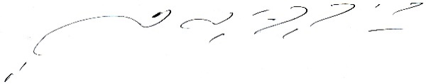

CARLOS ARTURO SUAREZ TRASLAVIÑA

Secretario